Ćwiczenie laboratoryjne nr.5 Ksawery Zelek
Fragmenty kodów
Czyszczenie i przygotowanie środowiska

Na początek czyścimy konsolę i pamięć, żeby nie mieszały się nam stare wyniki z poprzednich zadań.

ZADANIE 1 – Równanie nieliniowe I rzędu ( $\frac{dy}{dt}=-\left(1+\sin^{2}\left(y\right)\right)y$ )
Z postaci równania wynika, że czynnik (1+sin^2(y)) jest zawsze dodatni i przyjmuje wartości od 1 do 2. Ponieważ całość jest poprzedzona znakiem minus, znak pochodnej jest zawsze przeciwny do znaku aktualnej wartości y. Powoduje to, że układ zachowuje się jak tłumik – każda wygenerowana trajektoria, niezależnie od tego, czy startuje z wartości dodatnich, czy ujemnych, asymptotycznie zbiega do stanu równowagi y = 0. Wykresy wyraźnie pokazują, że im wyższa wartość bezwzględna warunku początkowego, tym bardziej stromy jest początkowy spadek (lub wzrost) krzywej.
KOD:
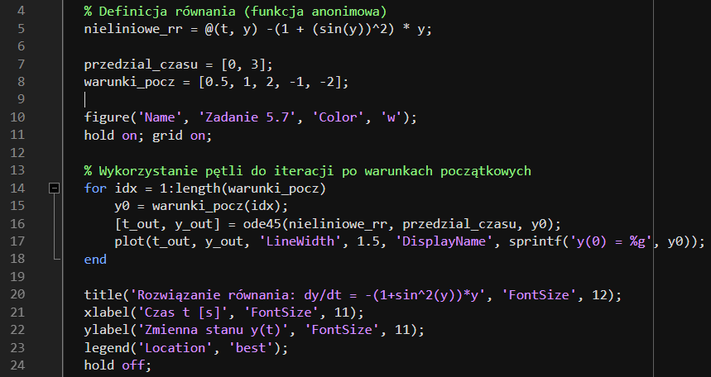

WYKRES:
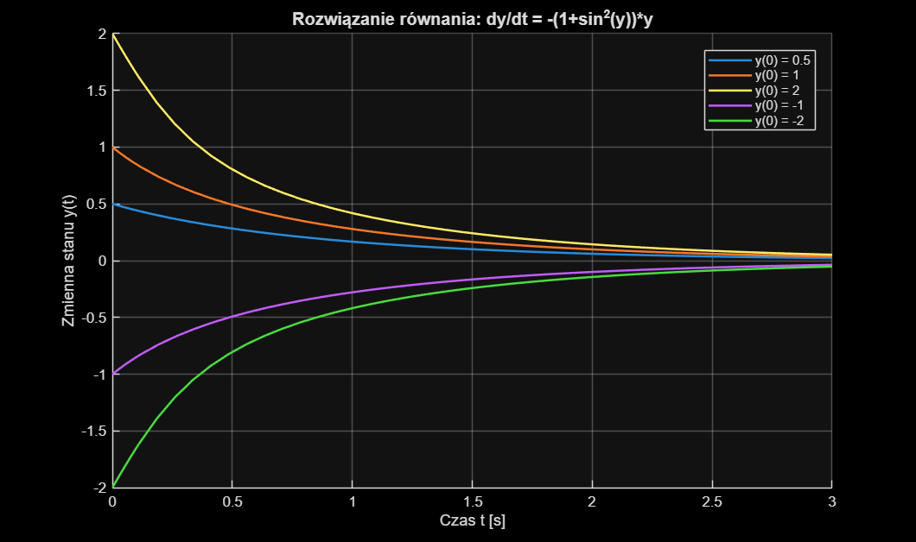

ĆWICZENIE 2 – Równanie drugiego rzędu ( $\frac{d^{2}y}{dt^{2}}+y=0$ )
Powyższe równanie opisuje idealny oscylator harmoniczny (bez tłumienia). Otrzymane przebiegi to czyste funkcje trygonometryczne (sinus dla położenia i cosinus dla prędkości). Amplitudy nie maleją w czasie, a oba sygnały są przesunięte w fazie względem siebie o równe pi/2 co potwierdza poprawność rozwiązania analitycznego układu zachowawczego.
KOD:
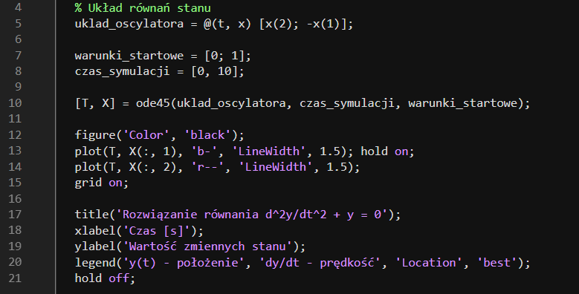

WYKRES:
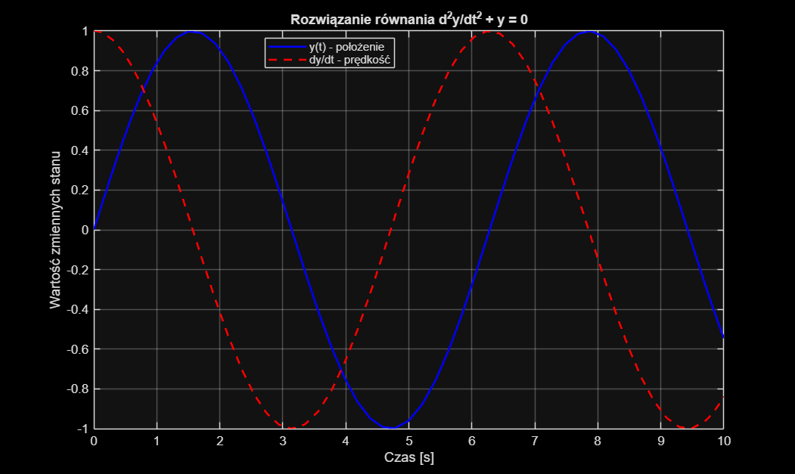
ĆWICZENIE 3 – Równanie z modelem Gaussa ( $\frac{dy}{dx}= -xy$ )
Rozwiązanie tego równania prowadzi do funkcji, która jest połówką klasycznej krzywej dzwonowej (krzywej Gaussa). Wykres pokazuje, że wartość funkcji bardzo szybko zanika, zbliżając się asympotycznie do osi poziomej w okolicach x=3. Algorytm ode45 adaptacyjnie dobiera krok całkowania, co widać po zagęszczeniu punktów pomiarowych w rejonach, gdzie krzywa opada najbardziej stromo.
KOD:
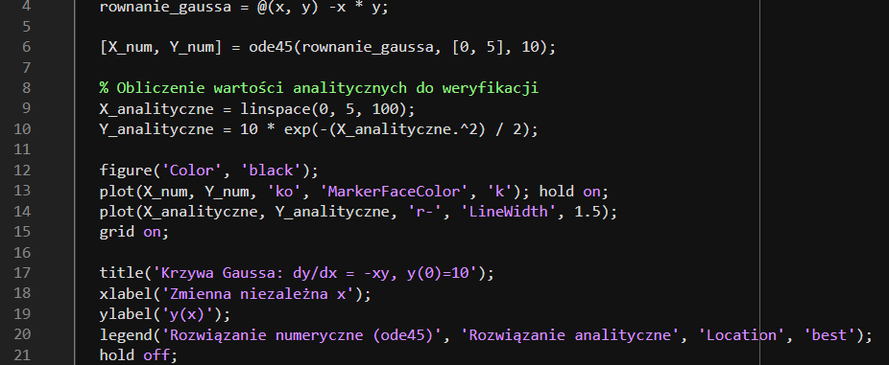

WYKRES:
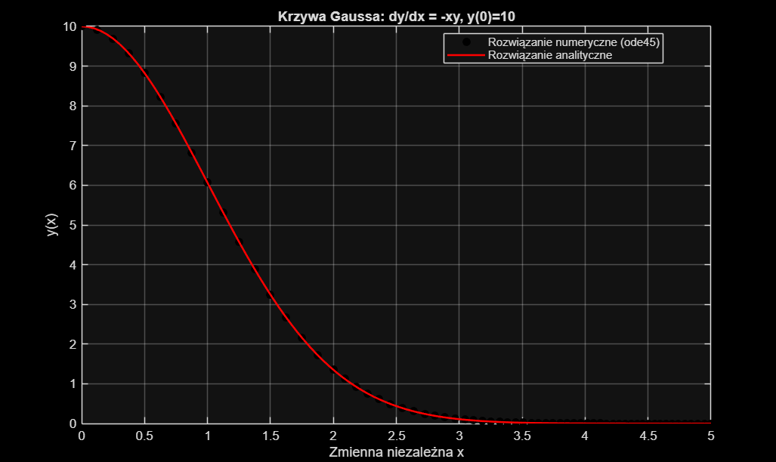

ĆWICZENIE 4 – Równanie metod ( $y^{'}=-ty^{2}$ )
Zarówno metoda ode23 (niższego rzędu), jak i ode45 (wyższego rzędu) radzą sobie z tym problemem bardzo dobrze, a ich wyniki pokrywają się z rozwiązaniem analitycznym do kilku miejsc po przecinku. Różnice między solverami pojawiają się dopiero przy dalszych cyfrach znaczących. Dla prostych i gładkich funkcji (nie wykazujących "sztywności"), użycie ode45 jest standardem gwarantującym optymalną dokładność.
KOD:
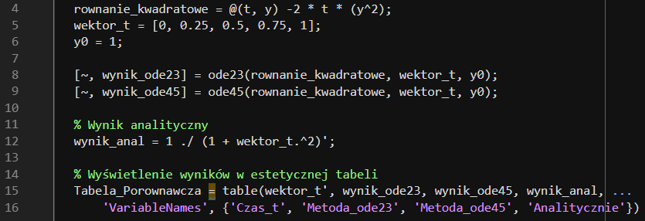

WYKRES:
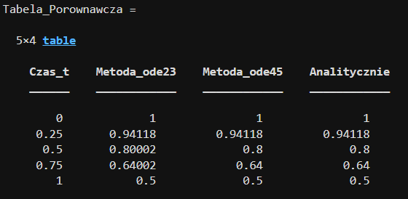

ĆWICZENIE 5 – Układ równań I rzędu
Na wygenerowanym wykresie obserwujemy idealne pokrywanie się linii przerywanych (wartości teoretyczne) z ciągłymi (wartości numeryczne). W rozwiązaniu analitycznym występuje człon $e^{3t}$. Właśnie ten czynnik powoduje, że cały układ ma charakter niestabilny (rozbieżny) – wartość $y_{1}$ zaczyna gwałtownie rosnąć do wartości dodatnich, podczas gdy $y_{2}$ dąży silnie w stronę wartości ujemnych.
KOD:
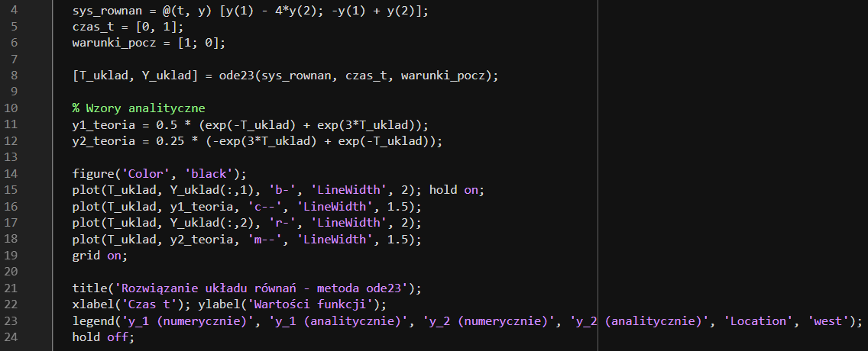

WYKRES:
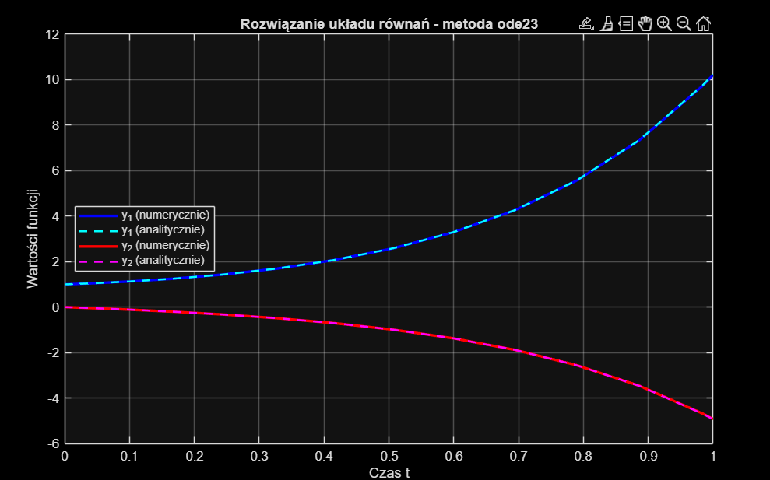

ĆWICZENIE 6 – Modelowanie w simulinku ( $\ddot{y}+\dot{y}+4y=4$ )
Analiza matematyczna stanu ustalonego (gdzie wszystkie pochodne się zerują) wskazuje, że równanie redukuje się do postaci 4y=4, z czego wynika, że docelową wartością sygnału wyjściowego jest y=1. Po otwarciu bloku oscyloskopu (Scope) można dostrzec typową odpowiedź skokową z tłumieniem – układ jest tzw. układem niedotłumionym (z powodu niskiego współczynnika przy pierwszej pochodnej równego 1). Z tego względu sygnał oscyluje w stanie przejściowym, a na początku pojawia się przeregulowanie (sygnał "przestrzeliwuje" wartość 1), po czym drgania wygasają i po około 8 sekundach ustalają się na oczekiwanym poziomie.
KOD:
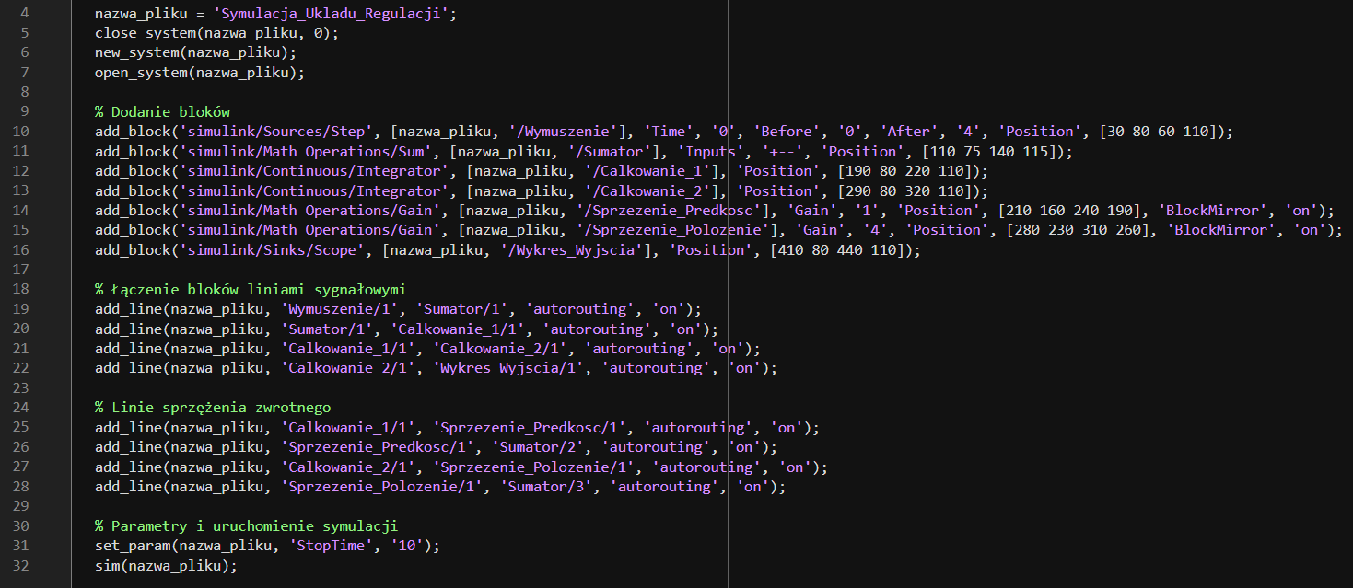

SIMULINK:
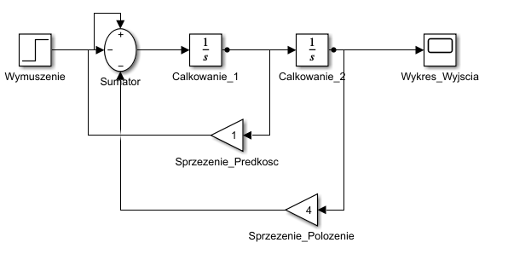
WYKRES:
